第二章 陆地和海洋
第一节 大洲和大洋
5分钟训练（预习类训练，可用于课前）
1.地球表面海洋面积约占_______________，陆地面积约占______________。
思路解析：地球表面积共5.1亿平方千米，其中，陆地面积1.49亿，占29%；海洋面积3.61亿，占71%。并且海洋是相通的，而陆地则被海洋分割成许多大小不同的陆块。
答案：71% 29%
2.七大洲按照面积从大到小的排列顺序，依次是______________、______________、______________、南美洲、南极洲、欧洲、______________。
思路解析：七大洲的名称、位置、面积是最基本的地理知识。亚洲面积最大，非洲次之，第三是北美洲，而大洋洲面积最小。
答案：亚洲 非洲 北美洲 大洋洲
3.世界上面积最大的洋是______________，略呈“S”形的是______________。
思路解析：四大洋中，按照面积从大到小的顺序排列，依次是太平洋、大西洋、印度洋和北冰洋。其中略呈“S”形的是大西洋。
答案：太平洋 大西洋
4.下面大洲轮廓属于______________洲。
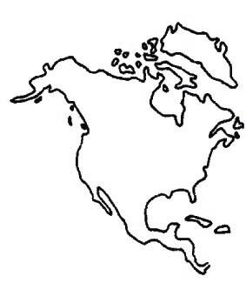
图2-1
思路解析：大洲的轮廓中，北美洲像“鸽子”，南美洲像“鸡腿”，非洲像“手枪”，大洋洲像“元宝”。另外，亚洲有醒目的中国“雄鸡”部分，欧洲西端南端都有大的半岛，南极洲呈圆形。这些也是判断大洲的依据。
答案：北美
10分钟训练(强化类训练，可用于课中)
1.四大洋中面积最大，几乎占了全球海洋面积一半的是（ ）
A.大西洋 B.太平洋 C.印度洋 D.北冰洋
思路解析：四大洋中，太平洋面积最大，占了全球海洋面积的一半。其次是大西洋、印度洋、北冰洋。
答案：B
2.下列大洲中，赤道、南回归线和北回归线都穿过的是（ ）
A.亚洲 B.欧洲 C.南美洲 D.非洲
思路解析：亚洲主体在北半球，所以不会被南回归线穿过；欧洲完全在北半球，它不会被赤道和南回归线穿过，其实，它在北回归线以北；南美洲被赤道和南回归线穿过，但没有被北回归线穿过；赤道穿过非洲中部，并且被北回归线和南回归线穿过。
答案：D
3.巴拿马运河沟通的大洋是（ ）
A.太平洋和印度洋 B.印度洋和大西洋
C.大西洋和太平洋 D.北冰洋和太平洋
思路解析：马六甲海峡沟通了太平洋和印度洋；巴拿马运河位于南北美洲之间，沟通了大西洋和太平洋；苏伊士运河沟通了印度洋和大西洋；白令海峡沟通了北冰洋和太平洋。
答案：C
4.纬度最高的大洲是（ ）
A.亚洲 B.非洲 C.北美洲 D.南极洲
思路解析：纬度最高，意味着最靠近南北两极。七大洲中，南极洲包含着南极点，所以纬度最高。亚洲南北跨越大，所跨的纬度最多。
答案：D
5.跨经度最广的大洋是（ ）
A.太平洋 B.大西洋 C.印度洋 D.北冰洋
思路解析：跨经度最广，并不意味着东西距离最大，因为从赤道向两极，每一经度所对应的弧线是越来越短的。因此本题中，跨经度最广的是北冰洋，它包含北极点，跨越了360个经度。相比而言，太平洋虽然东西距离最长，但跨越的经度却没有这么多。
答案：D
快乐时光
小明和小红比本领，小明说：“我能一步从亚洲跨到欧洲！”小红说：“我的本领更大，我能一步从东半球跨到西半球，一个跟头从北半球翻到南半球！”哥哥听见了，说：“这都不算本事，我能一个喷嚏把世界掀翻起来！”
30分钟训练(巩固类训练，可用于课后)
1.有关大西洋的说法,正确的是（ ）
A.是世界第三大洋 B.面积约占全球海洋面积的一半
C.是由板块张裂形成的 D.全部分布在北半球
思路解析：大西洋的面积仅次于太平洋，居第二位。太平洋的面积占世界海洋面积的一半；大西洋略呈“S”形，纵贯南北半球。板块学说认为，大西洋是板块张裂造成的。
答案：C
2.下列名称中，属于大洲分界线的是（ ）
A.科迪勒拉山系 B.阿尔卑斯山系
C.喜马拉雅山系 D.高加索山脉
思路解析：科迪勒拉山系纵贯南北美洲的西部；阿尔卑斯山横亘在欧洲的南部；喜马拉雅山略呈弧形分布在中尼印的边境上；高加索山是亚洲和欧洲的分界线。
答案：D
3.世界上拥有热带和寒带大陆面积最大的大洲分别是（ ）
A.北美洲、南美洲 B.亚洲、欧洲
C.南美洲、南极洲 D.非洲、南极洲
思路解析：拥有热带面积最大的洲是非洲，南北回归线内面积宽大；拥有寒带面积最大的是南极洲，极圈范围内的面积宽广。
答案：D
4.关于四大洋的叙述，正确的是（ ）
A.太平洋面积最大，印度洋面积最小
B.大西洋的形状像“S”，太平洋的形状像“W”
C.太平洋的面积与大西洋、北冰洋、印度洋面积之和几乎相等
D.北冰洋纬度最高，太平洋跨经度最广
思路解析：四大洋中，太平洋面积最大，略呈圆形；大西洋面积次之，略呈“S”形；印度洋水温最高，形状像“W”；北冰洋纬度最高，水温最低，面积最小，跨经度最广。
答案：C
5.关于世界海陆分布的叙述，正确的是（ ）
A.北半球陆地面积小，南半球陆地面积大，所以南半球称为“陆半球”
B.世界海洋面积占71％，被陆地分割成彼此相连的大大小小的海和洋
C.被三大洋环抱的大洲是大洋洲
D.按东西半球分，陆地主要分布在西半球
思路解析：北半球陆地面积大，南半球海洋面积大；被三大洋环绕的是北美洲；按东西半球分，陆地主要分布在东半球。
答案：B
6.下列海峡中，不属于两大洲分界线的是（ ）
A.德雷克海峡 B.白令海峡、土耳其海峡
C.麦哲伦海峡 D.直布罗陀海峡
思路解析：德雷克海峡是南美洲和南极洲的分界线；白令海峡是亚洲、北美洲的分界线；土耳其海峡是亚欧的分界线；麦哲伦海峡在南美大陆和火地岛之间，不属于大洲分界线；直布罗陀海峡是非洲和欧洲的分界线。
答案：C
7.地跨寒、温、热三带的大洲有（ ）
A.亚洲 B.欧洲 C.非洲 D.北美洲
思路解析：地跨寒、温、热三带的大洲，需要被回归线、极圈都穿过。亚洲、北美洲分别被北回归线、北极圈穿过，具有三带；欧洲没有热带；非洲没有寒带。
答案：AD
8.濒临印度洋的大洲有（ ）
A.亚洲、非洲、欧洲、南北美洲 B.亚洲、欧洲、非洲、大洋洲
C.亚洲、非洲、大洋洲、南极洲 D.大洋洲、南极洲、南北美洲
思路解析：濒临印度洋，也就是印度洋周边的大洲。北侧是亚洲，西侧有非洲，南侧有南极洲，东侧是大洋洲。
答案：C
9.关于各大洲之间界线的叙述，正确的是（ ）
A.乌拉尔山、乌拉尔河和高加索山脉是亚洲和欧洲的分界线
B.亚洲和非洲之间隔有黑海海峡和苏伊士运河
C.南美洲和北美洲之间有巴拿马运河相隔
D.大洋洲和南极洲、欧洲和非洲之间均有海峡相隔
思路解析：本题考查大洲分界线。黑海海峡属于亚欧分界线；大洋洲和南极洲之间没有海峡，是一片汪洋大海。
答案：AC
10.读图2-2，完成下列问题。
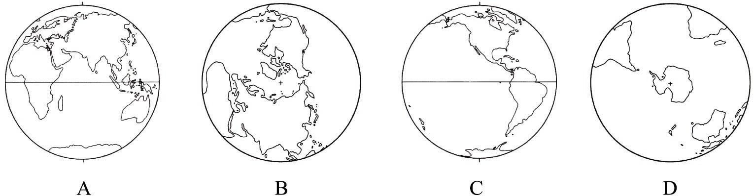
图2-2
（1）A—D四个半球中，为东半球的是_____________，为西半球的是_____________，为北半球的是_____________。
（2）东西半球中，陆地面积大的是_____________，南北半球中，海洋面积大的是___________。
（3）A—D四个半球中，陆地面积最大的是_____________，海洋面积最大的是_____________。
思路解析：A和C图是我们常看到的东西半球图，A有亚欧非、大洋洲等，在东半球；C有南北美洲，在西半球。B和D是极点俯瞰图。B图上方的是北美洲的轮廓，是北极俯瞰图；D图中心是南极洲轮廓图，所以是南极俯瞰图。
答案：（1）A C B
（2）东半球 南半球
（3）B D
11.(山东青岛中考)读图2-3，完成下列问题。
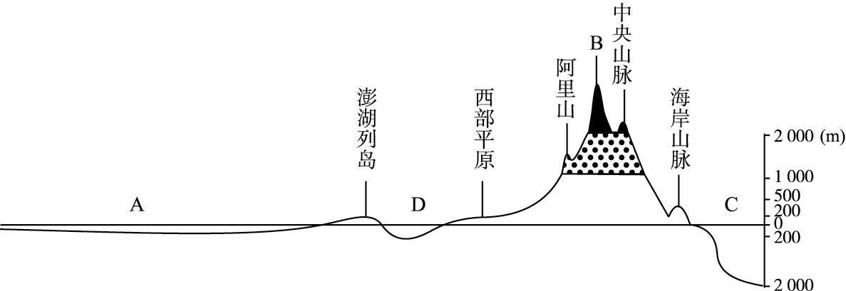
图2-3
（1）剖面图中，属于大陆架的是_____________。
（2）属于大陆坡的是_____________。
思路解析：大陆架是陆地向海洋自然延伸的部分，深度较浅，坡度较缓。大陆坡是大陆架延伸过程中坡度陡然变大的区域。
答案：（1）A （2）C

